2 闭合电路的欧姆定律

第1课时 闭合电路的欧姆定律
[分值：60分]
 [1~5题，每题4分]
考点一 电动势
1.下列关于电压、电动势的说法正确的是( )
A.电源的电动势与外部电路有关
B.电压与电动势的单位都是伏特，外电路电压即为电动势
C.电源的电动势越大意味着电源把其他形式的能转化为电势能的本领越强
D.由电动势公式E=$\frac{W}{q}$可知，电动势的大小与非静电力所做功的多少成正比
2.(2025·北京市朝阳区高二期末)已知某电源的电动势为2.4 V。下列说法正确的是( )
A.在1 s内，该电源能把2.4 J其他形式的能转化为电能
B.在1 s内，该电源比电动势为1.5 V的电源提供的电能多
C.当1 C电荷通过电源时，该电源能把2.4 J电能转化为其他形式的能
D.当1 C电荷通过电源时，该电源比电动势为1.5 V的电源非静电力做的功多
考点二 闭合电路的欧姆定律
3.(多选)纯电阻电路中，若E表示电动势，U表示外电压，U'表示内电压，R表示外电路的总电阻，r表示内电阻，I表示干路电流，则下列各式正确的是( )
A.U'=IR B.U'=E-U
C.U=E+Ir D.U=$\frac{R}{R+r}$E
4.(2024·浙江省高二模拟)随着电池技术的发展，零污染排放的锂电池电动汽车逐渐走入我们的生活。某电动汽车技术人员为了测定锂电池的电动势和内阻，用如图所示电路进行测量，已知R₁=19 Ω，R₂=49 Ω。当开关接通位置1时，电流表示数I₁=0.6 A，当开关接通位置2时，电流表示数I₂=0.24 A。电流表为理想电表，则该锂电池的电动势E和内阻r分别为( )
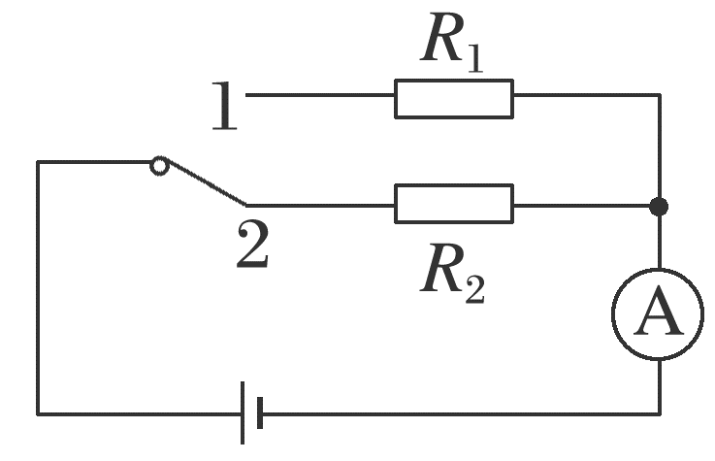
A.14 V 1.2 Ω B.12 V 1 Ω
C.10 V 0.8 Ω D.8 V 0.6 Ω
5.(2024·天津市红桥区高二月考)如图所示的电路中，电源电动势E=6 V，电源的内阻r=2 Ω，电阻R₁=3 Ω，电阻R₂=6 Ω，当闭合开关S后，流过R₂的电流为( )
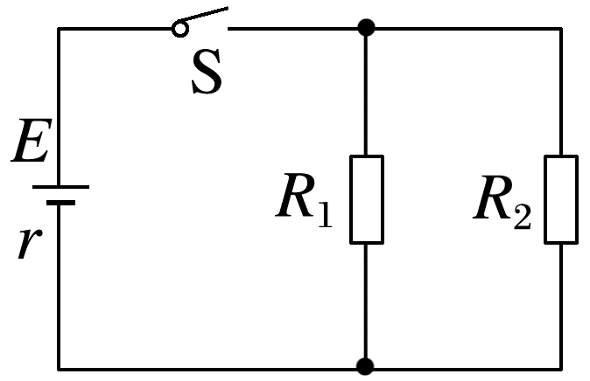
A.$\frac{1}{2}$ A B.1 A C.$\frac{2}{11}$ A D.$\frac{4}{11}$ A
[6~8题，每题5分]
6.(2024·西安交通大学附属中学高二期中)锂离子电池主要依靠锂离子(Li⁺)在正极和负极之间移动来工作，如图为锂电池的内部结构。电池中的Li⁺正从负极通过隔膜返回正极。已知该锂电池的电动势为3.7 V，则( )
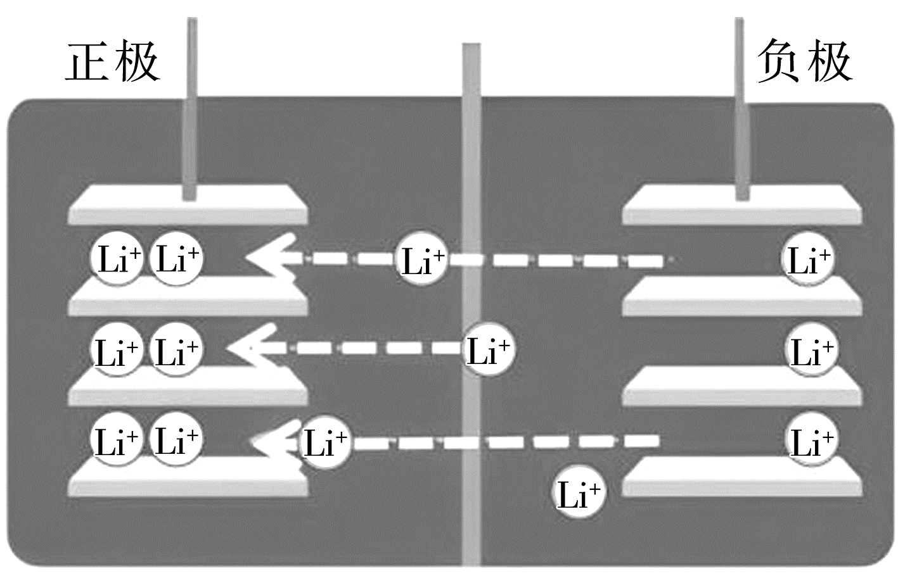
A.电池处于充电状态
B.电源内部每移动一个锂离子，需要消耗电能3.7 eV
C.“毫安·时”(mA·h)是电池储存能量的单位
D.锂离子电池放电时，电池内部非静电力做功，化学能转化为电能
7.小明同学买了一只手电筒，串联上两节1号干电池(1节干电池的电动势为1.5 V)，小灯泡正常发光。他取出小灯泡看到上面标有“2.5 V 0.25 A”的字样，则可推算出每节干电池的内阻为( )
A.2.5 Ω B.2.0 Ω C.1.0 Ω D.0.5 Ω
8.(2025·河南省部分名校高二联考)如图所示，电源电动势E=12 V，内阻r=0.5 Ω，标有“5 V 5 W”的两个相同灯泡均恰好能正常发光，电动机M绕线电阻R₀=0.5 Ω，则电动机的输出功率为( )
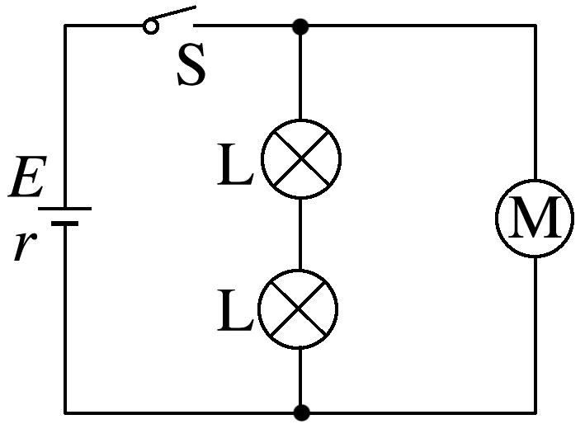
A.48 W B.36 W C.30 W D.25.5 W
9.(8分)(2024·临沂市高二期中)如图所示的电路中，R₁=10 Ω，R₂=12 Ω，R₃=6 Ω，电压表为理想电表。当开关S断开时电压表示数为11 V；当开关S闭合时，电压表示数为7.5 V，求电源的电动势和内电阻。
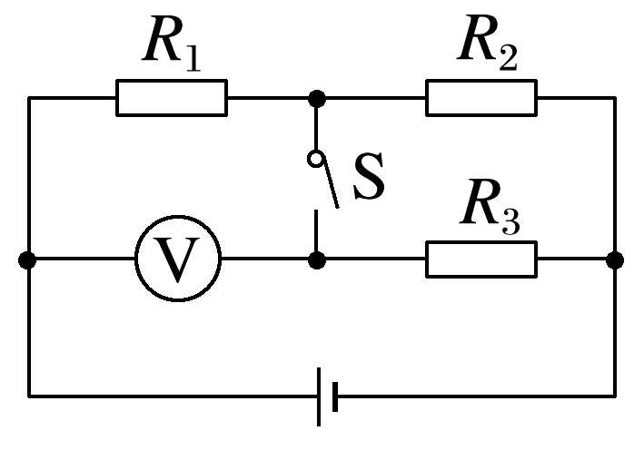

10.(8分)(2025·上海市高二期中)如图，一电动自行车动力电源上的铭牌标有“48 V，12 Ah”字样。它正常工作时电源输出电压为40 V，额定输出功率为240 W。由于电动机发热造成损耗，电动机的效率为80%，不考虑其他部件的摩擦损耗。已知电动自行车运动时受到阻力恒为38.4 N，求：
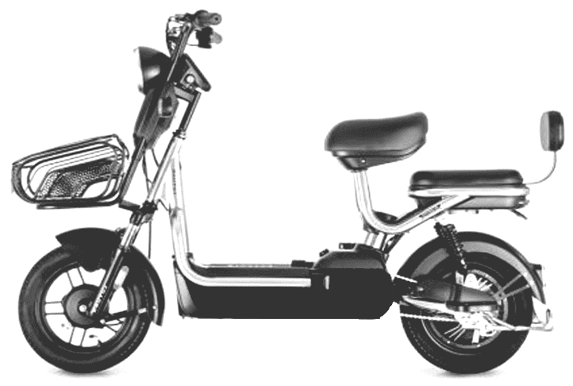
(1)(2分)电动机的额定电流I；
(2)(2分)电源的内阻r；
(3)(2分)电动机的线圈电阻R；
(4)(2分)此电动自行车加速运动的最大速度v。


11.(9分)(2025·湖北省部分名校高二期中联考)在如图所示的电路中，电源电动势E=6 V，内阻r=1 Ω，R₁=R₄=4 Ω，R₂=R₃=6 Ω，闭合开关S。
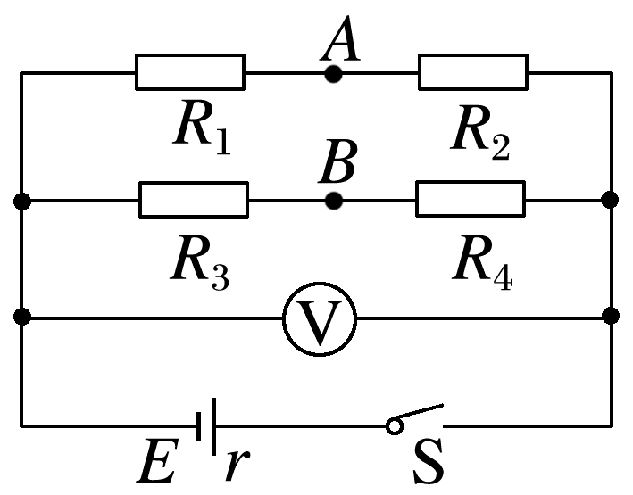
(1)(3分)理想电压表的示数U；
(2)(3分)电源的总功率P和A、B两点的电压U_{AB}；
(3)(3分)A、B间用导线连接后，电路的总电流I_{总}。

答案精析
1.C [电动势是电源自身的属性，与外电路无关，故A错误；电压与电动势的单位相同，但物理意义不同，是两个不同的物理量，故B错误；电源的电动势越大意味着电源把其他形式的能转化为电势能的本领越强，故C正确；电动势的物理意义是表征电源把其他形式的能转化为电势能本领强弱的物理量，电动势的大小与非静电力做功无关，故D错误。]
2.D [电动势是表示电源把其他形式的能转化为电能的本领大小的物理量，根据电动势的定义式E=$\frac{W}{q}$可知电动势为2.4 V，表示电源中每通过1 C的电荷量，非静电力做了2.4 J的功，电源把2.4 J其他形式的能转化为电能，电动势为1.5 V，表示电源中每通过1 C的电荷量，非静电力做了1.5 J的功，电源把1.5 J其他形式的能转化为电能。]
3.BD
4.B [由闭合电路的欧姆定律可得，开关处于1时E=I₁(R₁+r)，开关处于2时E=I₂(R₂+r)，代入数据联立解得E=12 V，r=1 Ω，故A、C、D错误，B正确。]
5.A [外电阻为R=$\frac{R_{1}R_{2}}{R_{1}+R_{2}}$=$\frac{3×6}{3+6}$ Ω=2 Ω，总电流I=$\frac{E}{R+r}$=$\frac{6}{2+2}$ A=1.5 A，路端电压U=E-Ir=3 V，流过R₂的电流为I₂=$\frac{U}{R_{2}}$=$\frac{3}{6}$ A=$\frac{1}{2}$ A。]
6.D [锂离子电池放电时，Li⁺从负极通过隔膜返回正极，电池内部非静电力做功，化学能转化为电能，A错误，D正确；根据公式E=$\frac{W}{q}$可知，电源内部将一个锂离子由电源负极移动到正极，需要消耗化学能3.7 eV，B错误；根据q=It可知，“毫安·时”(mA·h)是电量的单位，C错误。]
7.C [设每节干电池的内阻为r，电动势为E，根据闭合电路欧姆定律可得2E=U_{L}+I·2r，其中E=1.5 V，U_{L}=2.5 V，I=0.25 A，代入解得r=1.0 Ω，故选C。]
8.D [灯泡均正常发光，所以路端电压U=10 V；根据闭合电路欧姆定律U=E-Ir，可得流过电源的电流为I=4 A，灯泡正常发光，流过灯泡的电流I_{L}=$\frac{P_{L}}{U_{L}}$=$\frac{5}{5}$ A=1 A，流过电动机的电流I_{M}=I-I_{L}=3 A，电动机消耗的电功率P=UI_{M}=30 W，其中电动机绕线电阻的热功率P₁=${I_{M}}^{2}$R₀=4.5 W，所以电动机的输出功率P₂=P-P₁=25.5 W，故选D。]
9.12 V 2 Ω
解析 当开关S断开时，电阻R₃不分担电压，则有U₁=$\frac{E}{R_{1}+R_{2}+r}$(R₁+R₂)
当开关S闭合时，则有
U₂=$\frac{E}{R_{1}+r+\frac{R_{2}R_{3}}{R_{2}+R_{3}}}$R₁
联立解得E=12 V，r=2 Ω。
10.(1)6 A (2)1.33 Ω (3)1.33 Ω
(4)5 m/s
解析 (1)正常工作时电源输出电压为40 V，额定输出功率240 W，则电动机的额定电流I=$\frac{P}{U}$=6 A
(2)电源内阻r=$\frac{E-U}{I}$=$\frac{48-40}{6}$ Ω≈1.33 Ω
(3)电动机的效率为80%，则有
P-0.8P=I²R
解得R=$\frac{4}{3}$ Ω≈1.33 Ω
(4)当合力为零时，速度最大，此时0.8P=F_{f}v
解得v=5 m/s。
11.(1)5 V (2)6 W -1 V
(3)1.03 A
解析 (1)外电路总电阻
R_{总}=$\frac{(R_{1}+R_{2})(R_{3}+R_{4})}{R_{1}+R_{2}+R_{3}+R_{4}}$
解得R_{总}=5 Ω
根据闭合电路欧姆定律，电路总电流为I=$\frac{E}{R_{总}+r}$，解得I=1 A
理想电压表的示数为U=E-Ir
解得U=5 V
(2)电源的总功率P=EI
解得P=6 W
由于R₁+R₂=R₃+R₄
所以流过每个支路的电流均为
I'=$\frac{I}{2}$=0.5 A
R₂两端的电压为U₂=$\frac{I}{2}$·R₂=3 V
R₄两端的电压为U₄=$\frac{I}{2}$·R₄=2 V
所以有U_{AB}=-1 V
(3)连接A、B后，外电路总电阻
R_{总}'=$\frac{R_{1}R_{3}}{R_{1}+R_{3}}$+$\frac{R_{2}R_{4}}{R_{2}+R_{4}}$
解得R_{总}'=4.8 Ω
电路的总电流为I_{总}=$\frac{E}{{R_{总}}^{'}+r}$
解得I_{总}≈1.03 A。

